Министерство образования Республики Беларусь

Учреждение образования

«Брестский государственный технический университет»

Кафедра ИИТ

Лабораторная работа №5

По дисциплине: «Базы и банки данных»

Тема: «Разработка локальных концептуальных моделей для БД ОА. Объединение локальных концептуальных моделей в КМ БД ОА»

Выполнил:

Студент 3 курса

Группы ПО-7

Комиссаров А.Е.

Проверил:

Сааков А.В.

2023

**Цель работы:** формирование знаний и умений по проектированию и документированию концептуальных моделей базы данных для заданного объекта автоматизации. Формирование знаний и умений по объединению локальных концептуальных моделей в единую концептуальную модель базы данных для заданного объекта автоматизации и ее документирование.

**Вариант задания:** Закупки “оптовая база”.

**Ход работы**.

Локальная концептуальная модель для справочных документов

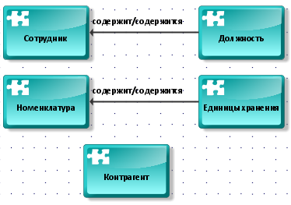

Локальная концептуальная модель для оперативного документа «Товарно-транспортная накладная»

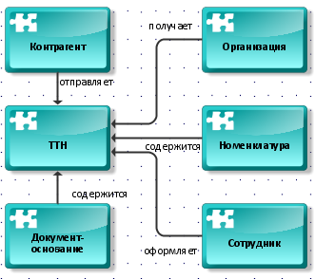

Локальная концептуальная модель для оперативного документа «Заказ поставщику»

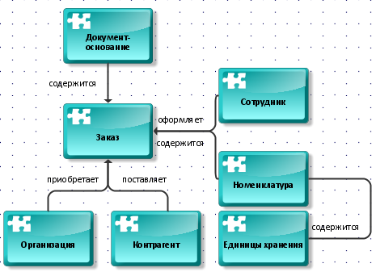

Локальная концептуальная модель для оперативного документа «Приказ о проведении инвентаризации»



Концептуальная модель для ОА Закупки «Оптовая база»

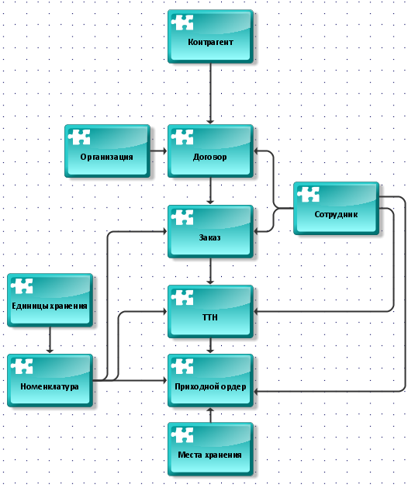

**Вывод:** я получил знания по проектированию и документированию концептуальных моделей базы данных для заданного объекта автоматизации, по объединению локальных концептуальных моделей в единую концептуальную модель базы данных для заданного объекта автоматизации и ее документированию.